Устройства самообслуживания
- Выберите способ оплаты: «Оплата наличными» или «Оплата по карте»
- Выберите «Платежи и переводы» - «Поиск услуг и организаций»
- Введите с строку поиска ИНН 6320005908 или наим. организации - Тольяттинская академия управления
- Выберите услугу и введите лицевой счет
- Проверьте заполненные данные
- Проверьте сумму платежа (при необходимости ее можно скорректировать)
- Совершите оплату
Мобильное приложение «Сбербанк Онлайн»
- Зайдите в мобильное приложение «Сбербанк Онлайн»
- Выберите вкладку «Платежи»
- Введите с строку поиска ИНН 6320005908 или наим. организации - Тольяттинская академия управления
- Выберите услугу и введите лицевой счет
- Проверьте заполненные данные
- Проверьте сумму платежа (при необходимости ее можно скорректировать)
- Совершите оплату
Интернет-банк «Сбербанк Онлайн»
- Зайдите в интернет-банк «Сбербанк Онлайн»
- Выберите вкладку «Переводы и платежи»
- Введите с строку поиска ИНН 6320005908 или наим. организации - Тольяттинская академия управления
- Выберите услугу и введите лицевой счет
- Проверьте заполненные данные
- Проверьте сумму платежа (при необходимости ее можно скорректировать)
- Совершите оплату
Услуга «Автоплатеж»
- Зайдите в интернет-банк «Сбербанк Онлайн»
- Выберите вкладку «Мои автоплатежи» - «Подключить автоплатеж»
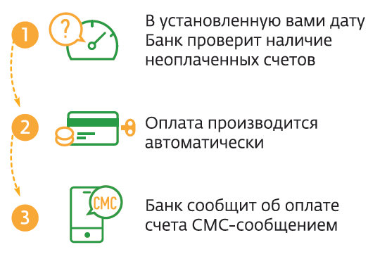
- Введите с строку поиска ИНН или наименование организации
- Выберите услугу и введите лицевой счет
- Проверьте заполненные данные
- ЗЗаполните поля:
- «Название автоплатежа»
- «Периодичность списания»
- «Дата ближайшего платежа»
- «Сумма платежа»
- Нажмите «Подключить» и «Подтвердить по SMS»

